Всероссийский открытый урок
по основам безопасности жизнедеятельности,
приуроченный ко Дню Гражданской обороны Российской Федерации
04.10.2023 г.

4 октября - День гражданской обороны Российской Федерации.
День гражданской обороны отмечается в России ежегодно 4 октября. Гражданская оборона является составной частью оборонного строительства и обеспечения безопасности страны и выполняет одну из важнейших функций государства.
В нашей школе на уроках ОБЖ прошли мероприятия, посвященные этому событию:
- Просмотр фильма «История гражданской обороны», (5 – 11 классы).
- Профилактическая беседа по пожарной безопасности и практическое занятие «Как правильно вызвать пожарных», с участием сотрудника пожарной части п. Сарана Пождина Александра Анатольевича (5 класс).
- Практическое занятие «Правила использования огнетушителя», (7 классы).
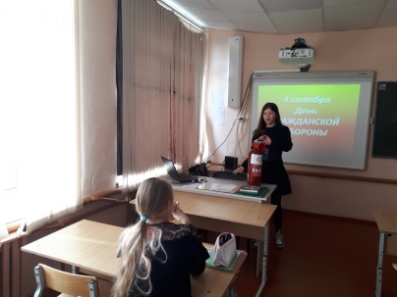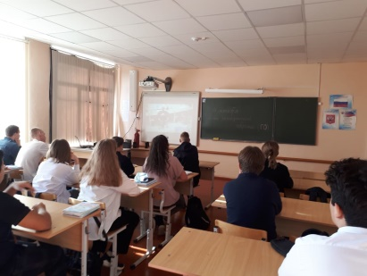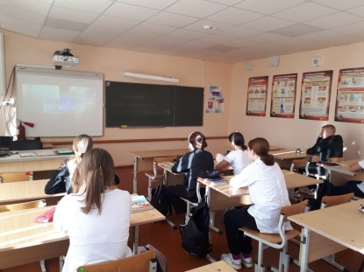
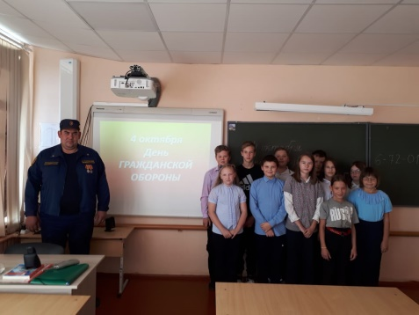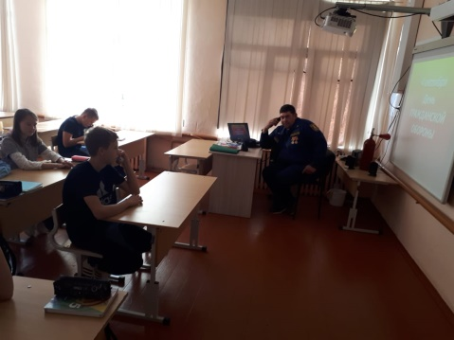
Преподаватель-организатор ОБЖ Журавлева С.П.

